案例例题讲解
例题一
[背景]某工业设备振动试验台为厚大钢筋混凝土结构。负责该项目的专业监理工程师在该工程开工前审查了承包人的施工方案，编制了监理实施细则，设置了质量控制点。
[问题]
1．请给出作为质量控制点选择对象的三个方面和对质量控制点进行质量控制工作的三个主要方面。
2．承包单位为抢进度，在完成钢筋工程后马上派质检员到监理办公室请负责该项目监理的专业监理工程师进行隐蔽工程验收。该监理工程师立即到现场进行检查，发现钢筋焊接接头、钢筋间距和保护层等方面不符合设计和规范要求，随即口头指示承包单位整改。
(1)如此进行隐蔽工程验收，在程序上有何不妥?正确的程序为何?
(2)监理工程师要求承包单位整改的方式有何不妥之处?
3．承包单位在自购钢筋进场之前按要求向专业监理工程师提交了合格证，在监理员的见证下取样，送样进行复试，结果合格，专业监理工程师经审查同意该批钢筋进场使用；但在隐蔽验收时，发现承包单位未做钢筋疲劳试验，故专业监理工程师责令承包单位在监理人员见证下取样送检，试验结果发现钢筋母材不合格；经对钢筋重新检验，最终确认该批钢筋不合格。监理工程师随即发出不合格项目通知，要求承包单位拆除不合格钢筋，并重置。同时报告了业主代表。承包单位以本批钢筋已经监理人员验收，不同意拆除，并提出若拆除，应延长工期10天、补偿直接损失40万元的索赔要求。业主得知此事后，认为监理有责任，要求监理单位按委托监理合同约定的比例赔偿业主损失6000元。
(1)监理机构应否承担质量责任，为什么?
(2)承包单位是否承担质量责任，为什么?
(3)业主对监理单位提出赔偿要求是否合理，为什么?
(4)监理工程师对承包单位的索赔要求应如何处理，为什么?
[参考答案]
1．(1)选择质量控制点的对象为：保证质量难度大的、对质量影响大的、发生质量问题时危害大的。
(2)质量控制点重点控制对象的三个方面是：重点部位、重点工序和重点质量因素。
2．(1)如此进行隐蔽工程验收不妥，正确的验收程序为：隐蔽工程结束后，承包单位先自检，自检合格后，填写《报验申请表》并附证明材料，报监理机构；监理工程师收到报验申请表后先审查质量证明资料，并在合同约定时间内到场检查；检查合格，在报验申请表及检查证上签字确认，进行下道工序；否则，签发不合格项目通知，要求承包人整改。
(2)监理工程师要求承包人整改的方式不妥，理由是监理工程师应按规范要求下发“不合格项目通知”，书面指令承包人整改。
3．(1)监理机构不承担质量责任，因为监理机构没有违背《建筑法》和《建设工程质量管理条例》有关监理单位质量责任的规定。
(2)承包单位应承担质量责任，因为承包单位购进了不合格材料。
(3)业主对监理单位提出赔偿要求不合理，因为其质量责任不在监理单位，且也没有给业主造成直接损失。
(4)监理工程师不同意承包单位的索赔要求，因为承包单位采购了不合格材料，尽管此批钢筋已经监理工程师检验，但根据《建设工程施工合同》约定，不论工程师是否参加了验收，当其对某部分的工程质量有怀疑时，有权要求承包人重新检验，检验合格，发包人承担由此发生的全部合同价款，赔偿承包人损失，并相应顺延工期；检验不合格，承包人承担发生的全部费用，工期不予顺延。

例题二
[背景]监理工程师在某工业工程施工过程中进行质量控制，控制的主要内容有：
1．协助承包商完成工序控制。
2．严格工序间的交接检查。
3．重要的工程部位或专业工程进行旁站监督与控制，还要亲自试验或技术复核，见证取样。
4．对完成的分项、分部(子分部)工程按相应的质量检查、验收程序进行验收。
5．审核设计变更和图纸修改。
6．按合同行使质量监督权。
7．组织定期或不定期的现场会议，及时分析、通报工程质量情况，并协调有关单位间的业务活动。
[问题l
1．分部工程质量如何验收?分部工程质量验收内容是什么?
2．监理工程师在工序施工之前应重点控制哪些影响工程质量的因素?
3．监理工程师现场监督和检查哪些内容?质量检验采用什么方法?

[参考答案]
1．分部工程应由总监理工程师(建设单位项目负责人)组织施工单位项目负责人和技术、质量负责人等进行验收，由于地基基础、主体结构技术性能要求严格、技术性强关到整个工程的安全。此两个分部工程相关勘察、设计单位项目负责人和施工单位技术、 质量部门负责人也应参加验收。
分部工程质量验收合格的规定：
①分部(子分部)工程所含分项工程的质量均应验收合格；
②质量控制资料应完整；
③地基与基础、主体结构和设备安装等分部工程有关安全及功能的检验和抽样检测的结果应符合要求；
④观感质量验收应符合要求。
2．人、机、料、法、环。
3．①开工前的检查；
②工序施工中跟踪监控；
③重要的部位旁站监控。
质量检验采用：目测法、量测法、试验法。

例题三
[背景]某大桥工程包括引道总长15.762km，是按照双向六车道、行车时速120km的高速公路标准设计和修建的。主航道采用888m的单跨双铰钢加劲梁悬索桥，辅航道为三跨预应力混凝土连续钢构桥。在工程的施工过程中出现了严重的质量问题；索股制作初期质量的严重缺陷，锚道锚具铸件和索夹等也存在一定的质量缺陷。对此监理工程师积极地采取了各种措施。
[问题]
(1)在施工过程中，施工质量控制的依据有哪些?
(2)简述工程质量问题处理的程序。

[参考答案]
(1)施工阶段监理工程师进行质量控制的依据，大体上有以下四类：
1．工程合同文件；
2．设计文件；
3．国家及政府有关部门颁布的有关质量管理方面的法律、法规性文件；
4．有关质量检验与控制的专门技术法规性文件；
概括说来，属于这类专门的技术法规性的依据主要有以下几类；
①工程项目施工质量验收标准。
②有关工程材料、半成品和构配件质量控制方面的专门技术法规性依据。
③控制施工作业活动质量的技术规程。
④凡采用新工艺、新技术、新材料的工程，事先应进行试验，并应有权威性技术部门的技术鉴定书及有关的质量数据、指标，在此基础上制定有关的质量标准和施工工艺规程，以此作为判断与控制质量的依据。
(2)质量问题处理程序：
1．进行质量问题调查：了解质量问题情况(发生时间、性质和现状)，并确定是否需要采取临时措施。
2．分析调查结果，找出质量问题的主要原因。
3．确定是否需要处理，若需处理，设计单位提出处理方案。
4．质量问题处理：监督处理措施或方案的实施。
5．检查处理结果是否达到要求。
例题四
[背景]某工业厂房工程，在杯形基础施工过程中，一批水泥已送样，由于工期较紧，施工单位负责人未经监理工程师许可指令施工， 已浇筑1.5个杯形基础，之后发现水泥实验报告中某项目质量不合格。如果15个杯形基础返工重做，工期延误12天，经济损失达0.81万元。
[问题]
1．监理工程师如何处理该问题?
2．对该部分质量如何验收?
3．监理工程师对进场原材料、半成品或购配件如何控制质量?
4．工程质量事故成因的基本因素主要有哪些方面?

[参考答案]
1．监理工程师对水泥检测报告中某项目质量不合格的处理：首先应下达该部分《工程暂停令》，要求采取必要的措施，并经法定检测单位鉴定。如果施工质量达到设计要求，或经原设计单位核算，仍能满足结构安全和使用功能，可不做处理。如果鉴定达不到设计要求，或经原设计单位核算，满足不了结构安全和使用功能要求，应进行事故调查，组织相关单位研究，并责成相关单位完成处理方案，并予以审核签认。监理工程师要求施工单 位对工程质量事故进行处理，监理工程师旁站监督，处理、检查、验收、鉴定、签发《工程复工令》。
2．经有资质的检测单位鉴定达到设计要求，应予以验收。如果鉴定达不到设计要求，但仍能满足安全使用要求，可按技术处理方案和协商文件处理。如果鉴定达不到设计要求，经验收满足不了结构安全使用要求严禁验收，待按处理方案处理后，或重新施工可重新验收。
3．(1)进场的原材料或购配件，进场前向项目监理机构提交《工程材料／构配件／设备报审表》，同时附有产品出厂合格证及技术说明书，由施工单位按规定进行检验或试验， 经监理工程师审查并确认其质量合格后方准进场。凡是没有产品出厂合格证及检验不合格者，不得进场。如果监理工程师对承包单位提交的检验和试验报告，仍不足以证明产品的质量时，监理工程师可以再组织复检或见证取样试验确认其质量。
(2)进口材料的检查、验收应会同国家商检部门进行。
(3)监理工程师对承包单位在材料、半成品、构配件的存放、保管条件及时间也应实施监控。
(4)现场配制材料，要求承包单位事先进行试验，达到要求的标准方准施工。
4．主要有：
①违背建设程序；
②违反法规行为；
③地质勘查失真；
④设计差错；
⑤施工管理不到位；
⑥使用不合格原材料、制品及设备；
⑦自然环境因素；
⑧使用不当。

例题五
[背景]某业主开发建设一栋24层综合办公写字楼，委托A监理公司进行监理，经过施工招标，业主选择了B建筑公司承担工程施工任务。B建筑公司拟将桩基工程分包给C地基基础工程公司，拟将暖通、水电工程分包给D安装公司。
在总监理工程师组织的现场监理机构工作会议上，总监理工程师要求监理人员在B建筑公司进入施工现场到工程开工这一段时间内，要熟悉有关资料，认真审核施工单位提交的有关文件、资料等。
[问题]
1．在这段时间内监理工程师应熟悉哪些主要资料?
2。监理工程师应重点审核施工单位的哪些技术文件与资料?
[参考答案]
1．监理工程师应熟悉的资料包括：
①工程项目有关批文、报告文件(各种批文，可行性研究报告、勘察报告等)。．
②工程设计文件、图纸等。
③施工规范、验收标准、质量评定标准等。
④有关法律、法规文件。
⑤合同文件(监理合同、承包合同等)。
2，监理工程师在施工单位进入施工现场到工程开工这一阶段应重点审查：
①施工单位编制的施工方案和施工组织设计文件。
②施工单位质量保证体系或质量保证措施文件。
③分包单位的资质。
④进场工程材料的合格证、技术说明书、质量保证书、检验试验报告等。
⑤主要施工机具、设备de 组织配备和技术性能报告。
⑥审核拟采用的新材料、新结构、新工艺、新技术的技术鉴定文件。
⑦审核施工单位开工报告，检查核实开工应准备的各项条件。

例题六
[背景]某监理公司承担了办公楼施工阶段的监理任务，该楼土建工程是由工程指挥部工程处经招标进场的某六建公司来施工，施工合同中已明确有800m2的铝合金窗安装任务；而该指挥部设备材料处与某钢窗厂签订供销合同时又明确由该厂派队伍进行铝合金窗安装施工。该厂在铝合金窗安装过程中，没有落实“按铝合金窗工艺规程安装”的合同要求。其他单位也无人过问窗框与墙体洞口没做缝隙密封处理这一关键质量问题。而六建公司在明知该铝合金窗框没做嵌缝密封的情况下，为了抢工期进行了抹灰、贴面砖施工，留下了质量隐患。该楼在验收前梅雨季期间发现有60％铝合金樘窗严重渗水。该质量事故发生后，指挥部负责人找到监理单位要求进行事故分析和处理，并追查责任。
[问题]
1．工程质量事故处理的一般程序是什么?
2．工程质量事故处理的基本要求是什么?
3．人们对该办公楼铝合金窗安装所发生的质量事故，有如下一些不同的议论和看法，你认为哪些是正确的或错误的?
(1)该办公楼大面积樘窗渗水事故的基本原因是：指挥管理系统形成多中心，管理混乱，互不通气；铝合金窗的施工单位未按有关的工艺规程要求施工，窗框与墙洞没做嵌缝密封处理；六建公司为了抢工期明知窗洞没做嵌缝处理就进行做面层，以致留下了质量隐患；监理有失职行为，未按监理程序和有关规定进行监控。
(2)根据该楼铝合金窗渗水事故的原因分析，工程指挥部、两个施工单位和监理单位各方都有责任，但是指挥部应负主要责任。
(3)工程指挥部所属各职能业务处选定的施工单位进驻该楼施工，必须经过监理同承包的项目以及是否明确监理单位等内容，以防项目重叠。
(5)应由工程指挥部出面协调和理顺各单位之间的工作关系，以免造成现场管理混乱，各行其是。
(6)该楼铝合金窗施工是属于监理被委托的工程范围，发现施工质量有问题时，监理有权下停工令，让施工单位进行停工整改。
(7)该门窗施工队也是经指挥部职能业务处招进的施工单位，它不属于“擅自让未经同意的分包单位进场作业者”， 因此监理无权指令该施工单位停工整改。
(8)如果该施工单位对监理指令置之不理或未采取有效改正措施而继续施工时，监理应以书面形式发布停工令。
(9)监理工程师应及时向总监理工程师报告，由总监向业主建议撤换该不合格的施工单位或有关人员。
[参考答案]
1.工程质量事故处理的一般程序是：
(1)工程质量事故发生后，总监理工程师签发《工程暂停令》，要求施工单位保护现场及向主管部门报告；
(2)协助事故调查组开展工作；
(3)核签技术处理方案；
(4)对技术处理施工质量进行监理；
(5)组织有关各方进行检查和验收；
(6)核签事故处理报告。
2.工程质量事故处理的基本要求是：
(1)安全可靠，不留隐患，满足建筑功能和使用要求；
(2)处理要做到技术可行，经济合理，施工方便。
3.质量事故判断如下：
(1)对 (2)错 (3)错 (4)对 (5)错 (6)对
(7)错 (8)对 (9)对

例题七
[背景]某工程项目施工阶段的监理中，监理工程师对承建商在施工现场制作的水泥预制板进行质量检查中，抽查了500块，发现其中存在以下问题(如表1—6)：
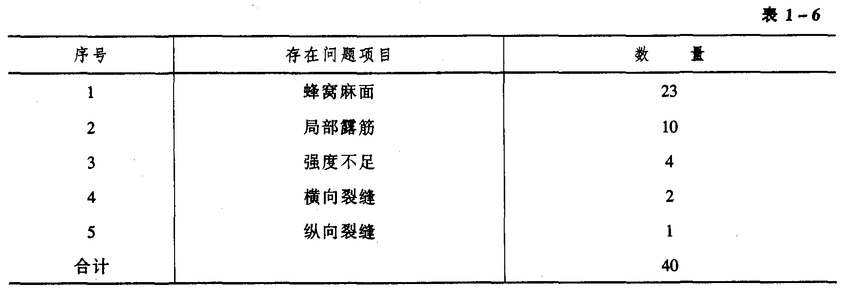
[问题]
1．监理工程师宜选择哪种方法来分析存在的质量问题?
2．产品的主要质量问题是什么?监理工程师应如何处理?
[参考答案]
1．针对本题特点，在几种质量控制的统计分析方法中，监理工程师宜选择排列图的方法进行分析。
2．质量问题的主要原因：
①数据计算(见表1—7)。
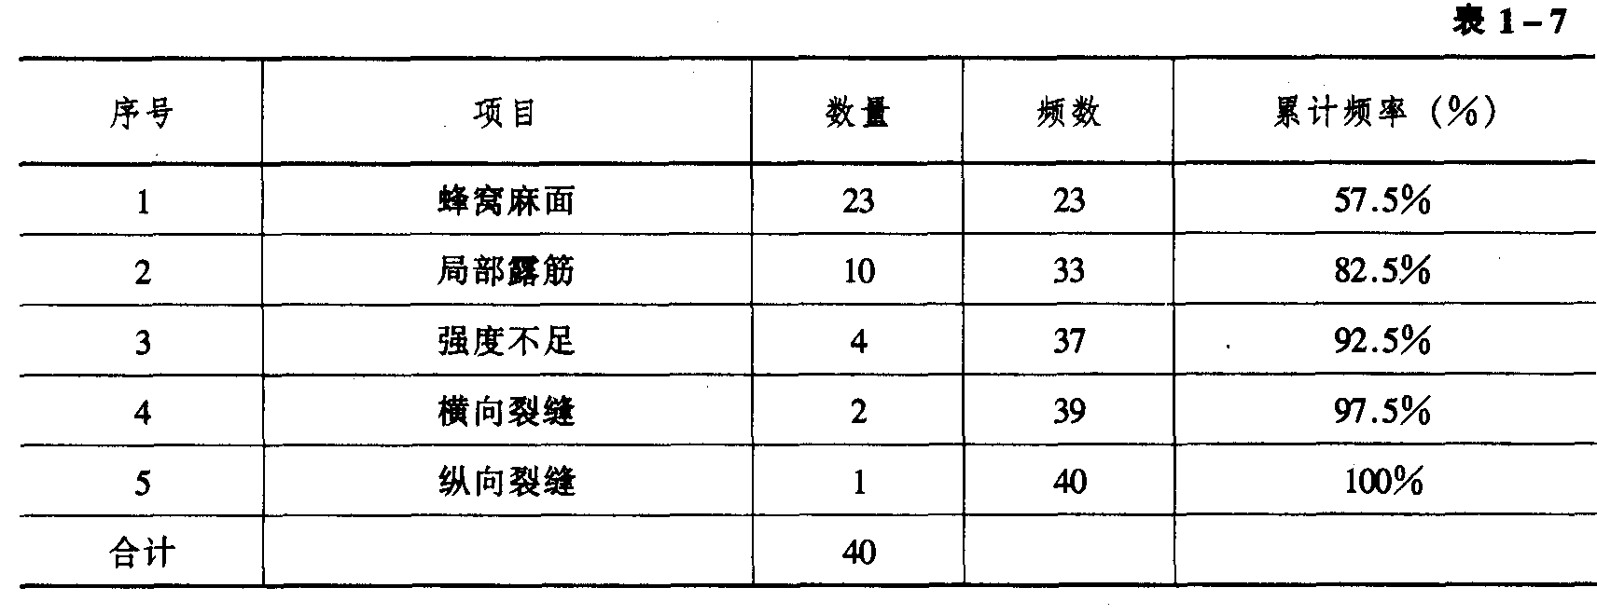
②绘出排列图(见图1—11)
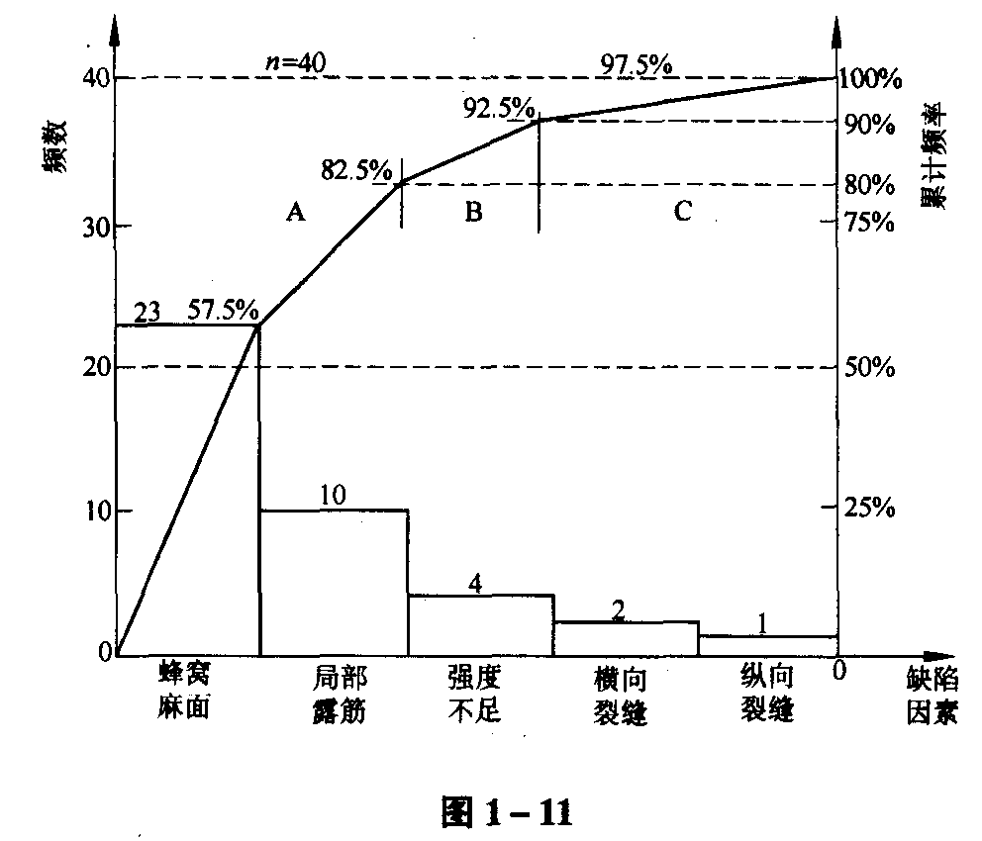
③分析：
通过以上排列图的分析，主要的质量问题是水泥预制板的表面出现蜂窝麻面和局部露筋问题，次要因素是混凝土强度不足，一般因素是横向和纵向裂缝。
监理工程师应要求承建商提出具体的质量改进方案，分析产生质量问题的原因，制定具体的措施提交监理工程师审查，经监理工程师审查确认后，由施工单位实施改进。执行过程中，监理工程师应严格监控。

例题八
[背景]某高速公路施工中，监理工程师确认的混凝土试配强度为26.5MPa，已知Tu=31MPa；TL=23MPa，混凝土拌制工序的施工采用两班制，监理工程师收集了一个月的混凝土试块强度资料，画出直方图如下，图1—14为第五标段的直方图，图1—15为第六标段的直方图，试对此二直方图进行分析。

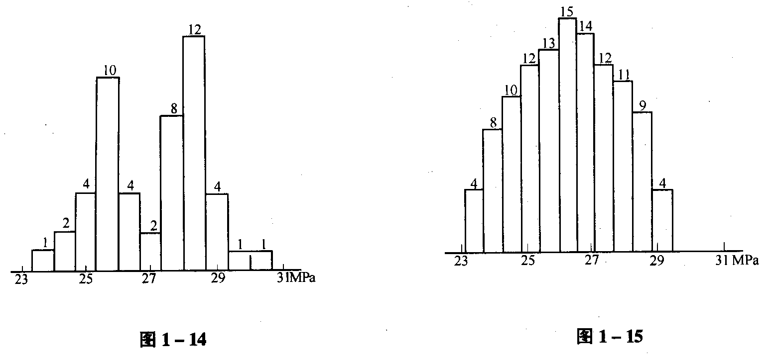
[参考答案]
图1—14：
1．直方图呈双峰型，可能是由于两班的数据混在一起所致，应加以分层，分别画直方图，然后再进行分析；
2．画直方图数据不应少于50个，分层后每组数据少于50个，应再收集些数据，使每组数据大于50个，分别画直方图，然后再进行分析。

图1—15：
1．直方图基本呈对称分布，接近于正态分布形状，说明生产是正常的、稳定的；
2．生产向下波动时，会出现不合格品。因此，不满足质量要求；
3．试配强度不当，应适当提高试配强度，使其处于公差带中心。

